视频地址：<https://www.youtube.com/watch?v=JQ4lSc48QCw&t=2s>

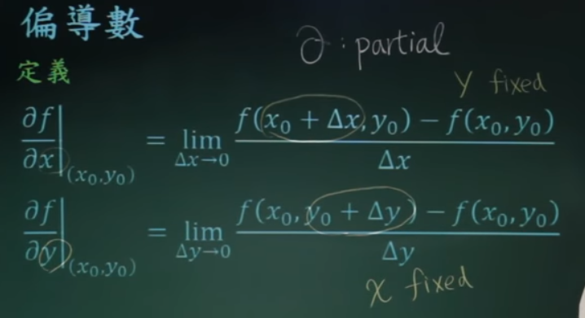

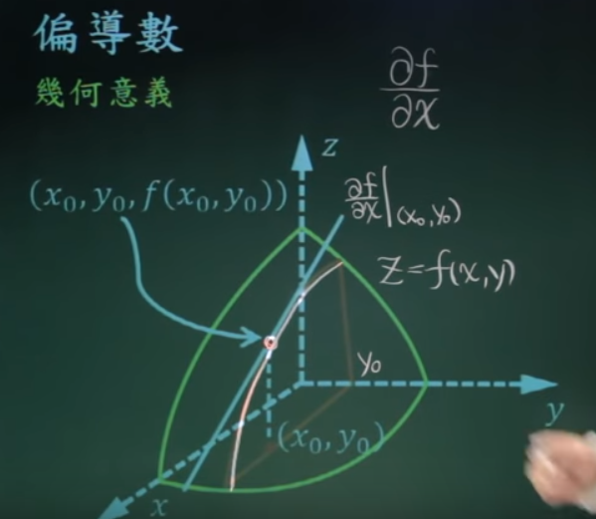对x求偏导，在点（x0,y0）出的斜率

